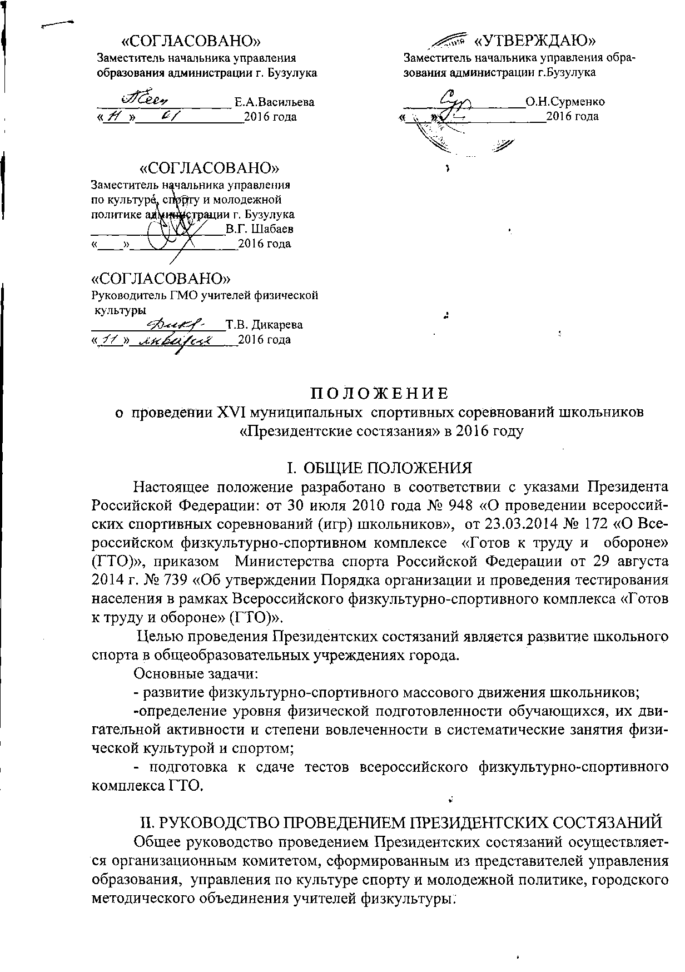

Руководство организацией и проведением школьного и муниципального этапов Президентских состязаний осуществляется управлением образования совместно с управлением по культуре, спорту и молодежной политике.
Руководство организацией и проведением школьного этапа Президентских состязаний осуществляется директорами общеобразовательных учреждений. Они же несут ответственность за предоставляемые в Управление образования сводные отчеты (приложение 1.1).

Ш. ЭТАПЫ И СРОКИ ПРОВЕДЕНИЯ, ФОРМА ОРГАНИЗАЦИИ
1 этап - | Проведение школьного этапа Президентских состязаний среди 1-11-х классов (проводится вся программа в соответствии с положением).  Подготовка и отправка сводных отчетов проведения школьного этапа Президентских состязаний  (Приложение 1.2.) | январь-февраль 2016 г.  до 10 марта  2016 г
2 этап - | Проведение:  - Президентского многоборья,  - муниципального этапа среди обучающихся 5-10 классов.  Подготовка и отправка сводных отчетов проведения муниципального этапа Президентских состязаний (Приложение 1.3.)  Подготовка и отправка сводных отчетов по каждой параллели с 1 по 11 классы каждого ОУ с анализом уровня физической подготовленности и протоколов проведения муниципального этапа Президентских состязаний среди обучающихся 4,5,6,7,8,9,10-х классов (Приложение 1.1) | с 5 апреля  2016 г.  до27 апреля 2016 г.  до 5 мая 2016 г.
3 этап - | Проведение областного этапа Президентских состязаний по одной из параллелей среди 5-9-х кл. (согласно жеребьевке Оргкомитета Минобрнауки России) и среди 4, 10-х классов (согласно вызову министерства образования Оренбургской области) | июнь 2016 г.

IV. УЧАСТНИКИ ПРЕЗИДЕНТСКИХ СОСТЯЗАНИЙ

В Президентских состязаниях принимают участие обучающиеся общеобразовательных учреждений с 1 по 11 классы, допущенные по состоянию здоровья к занятиям физической культурой (уровень физической подготовленности определяется согласно рекомендациям в помощь учителю физической культуры, письмо ГУО от 31.01.03 г. № 01/18-117).
Для участия в муниципальном этапе Президентских состязаний приглашаются классы-команды общеобразовательных организаций, победители школьного этапа.
Участниками областного этапа Президентских состязаний являются: обучающиеся 4,10-х классов, классов-команд одной параллели 5-9-х классов, участвовавших в школьном и муниципальном этапах соревнований, согласно вызову Министерства образования и науки РФ.
Информация о проведении школьного и муниципального этапов с указанием класса-команды, победителя данных этапов, должна быть размещена на сайтах общеобразовательной организации и Управления образования.
Муниципальный этап Президентских состязаний проводится по возрастным группам:

4 классы
Состав команды: 5 девочек, 5 мальчиков, 1 преподаватель.

5-9 классы
Состав команды - 16 детей (8 мальчиков, 8 девочек), 1 руководитель, являющийся учителем физической культуры, 1 судья. В состав команды должны входить обучающиеся одного класса одного общеобразовательного учреждения.

- классы
Состав команды: 17 человек (независимо от пола), 2 руководителя.
Все участники должны иметь единую спортивную форму.

К участию в областном этапе Президентских состязаниях не допускаются команды:
- состав которых меньше 16 человек (городские школы) и 8 человек
(сельские школы);
- специализированные спортивные классы.
Для участия в муниципальном этапе Президентских состязаний приглашаются классы-команды общеобразовательных организаций, победители школьного этапа.
В областном этапе Президентских состязаний принимают участие классы- команды, победители муниципального этапа. Информация о проведении школьного и муниципального этапов с указанием класса-команды, победителя данных этапов, должна быть размещена на сайтах общеобразовательной организации и Управления образования.

V. ПРОГРАММА РЕГИОНАЛЬНОГО ЭТАПА ПРЕЗИДЕНТСКИХ СОСТЯЗАНИЙ

4 классы
Соревнования по программе «Детская легкая атлетика».

5-9 классы
«Президентское многоборье»:
- бег на 1000 м;
- поднимание туловища из положения «лежа на спине» за 1 мин;
- прыжок в длину с места;
- наклон вперед из положения «сидя»;
- подтягивание на перекладине (мальчики);
- сгибание-разгибание рук в упоре лёжа (девочки);
- челночный бег 3 х 10 м;
- бег 30 м -60 м -100 м (с учётом возраста обучающихся);
- метание малого мяча.
Стрельба из пневматического оружия.
Творческий конкурс, включающий музыкально-художественную композицию и теоретический конкурс.
Уличный баскетбол.
Общая гимнастика.
Скипинг.
Все виды являются обязательными.

- классы
- подтягивание на высокой перекладине (юноши);
- поднимание туловища за 1 мин. (девушки);
- бег 100 м;
- бег 2000 м (девушки);
- бег 3000 (юноши).

VI. ПОДВЕДЕНИЕ ИТОГОВ. ОПРЕДЕЛЕНИЕ ПОБЕДИТЕЛЕЙ МУНИЦИПАЛЬНОГО ЭТАПА ПРЕЗИДЕНТСКИХ СОСТЯЗАНИЙ

среди 4-х классов
Победитель и призеры в командном зачете соревнований по детской легкой атлетике определяются по наименьшей сумме мест, набранной командой во всех видах испытаний.
среди 10-классов
Соревнования лично-командные.
Победитель в «Президентском многоборье» выявляется по наибольшей сумме очков, набранных каждым участником команды.
Победитель в личном первенстве раздельно среди девушек и юношей определяется по наибольшей сумме очков, набранных участниками команды.
Очки подсчитываются по таблице, рекомендованной «Методическими рекомендациями по организации и проведению областных соревнований школьников «Президентские состязания» и «Президентские спортивные игры» (приказ министерства образования от 19.11.2011 г. № 01/20-1584).

среди 5-9 классов
Соревнования лично-командные.
Победители и призеры регионального этапа Президентских состязаний среди классов-команд учащихся 5-9-х классов определяются раздельно в двух номинациях: «городские» и «сельские школы»:
- в комплексном зачете;
- в отдельных видах программы;
- в индивидуальном зачете по программе «Президентское многоборье» (раздельно среди девушек и юношей).
Победитель и призеры в комплексном зачете Президентских состязаний определяются по наименьшей сумме очков, набранных классами-командами во всех обязательных видах программы, умноженных на коэффициент 1,5 в «Президентском многоборье».
При равенстве очков в комплексном зачете преимущество отдается команде, имеющей лучший командный результат в «Президентском многоборье».
Победители и призеры в отдельных видах Президентских состязаний среди городских школ определяются согласно условиям подведения итогов в каждом виде программы.
Победитель в личном первенстве в «Президентском многоборье» раздельно среди девушек и юношей определяется по наибольшей сумме очков, набранных участником команды. Участнику класса-команды, который не смог принять участие в спортивном многоборье по уважительной причине, в том числе по решению врача начисляются очки, набранные участником класса-команды, показавшим в «Президентском многоборье» худший результат.
Оргкомитет оставляет за собой право определения класса-команды среди городских школ для командирования на региональный этап Президентских состязаний.

VII. НАГРАЖДЕНИЕ
Классы-команды, занявшие 1-3 места в комплексном зачете Президентских состязаний, награждаются грамотами. Участники классов-команд награждаются грамотами. Обучающиеся 10 классов-команд (раздельно юноши, девушки), занявшие 1-3 места в личном зачете, награждаются.
Победители и призеры в индивидуальном зачете в «Президентском многоборье» (раздельно девушки и юноши) награждаются грамотами.
Классы-команды, участвующие в Президентских состязаниях и не занявшие призовые места, награждаются дипломами за участие.
Учителя физической культуры, подготовившие классы-команды, занявшие 1-е места в комплексном зачете Президентских состязаний, награждаются Почетной грамотой Управления образования.
Учителя физической культуры, подготовившие классы-команды, занявшие призовые места в комплексном зачете программы Президентских состязаний, награждаются благодарственными письмами Управления образования.

VIII. ОБЕСПЕЧЕНИЕ БЕЗОПАСНОСТИ УЧАСТНИКОВ И ЗРИТЕЛЕЙ
Физкультурные и спортивные мероприятия проводятся на спортивных сооружениях, отвечающих требованиям соответствующих нормативных и правовых актов, действующих на территории Российской Федерации и направленных на обеспечение общественного порядка и безопасности участников и зрителей, а также при наличии актов готовности физкультурного или спортивного сооружения к проведению мероприятия, утвержденных в установленном порядке.
Для участия школьников в соревнованиях необходимо получить согласие родителей (законных представителей).

IX. СТРАХОВАНИЕ УЧАСТНИКОВ
Участие класса-команды в Президентских состязаниях осуществляется только при наличии договора (оригинала) о страховании жизни и здоровья от несчастных случаев каждого участника, предоставляемого организаторам соревнований.

X. ПОДАЧА ОТЧЕТОВ, ЗАЯВОК
В Управление образования подаются отчеты:
- о проведении школьного этапа Президентских состязаний до 10 марта 2016 г. (приложение 1.1.,1.2);
- о проведении муниципального этапа Президентских состязаний до 27 апреля 2016 г. (приложение 1.3.).

Заявка на участие в муниципальном этапе Президентских состязаний направляется общеобразовательным учреждением в рабочую группу (МОАУ «Гимназия №1 им. Романенко Ю.В.» Дикаревой Т.В., руководителю ГМО (приложение 1.4) .
Срок предоставления заявки: до 15 марта 2016 года.
Вместе с заявкой в рабочую группу направляются итоговые протоколы школьного этапа Президентских состязаний.
В день проведения соревнований руководители классов-команд представляют в мандатную комиссию следующие документы:
- приказ на командирование класса-команды;
- именную заявку, оформленную за десять дней до соревнований, заверенную врачом и руководителем образовательного учреждения (приложение 1.4.);
- свидетельство о рождении или паспорт каждого участника класса- команды;
- справку школьника с фотографией, заверенную подписью директора общеобразовательной организации и печатью, которая ставится на угол фотографии каждого участника класса-команды;
- оригинал договора о страховании жизни и здоровья от несчастных случаев каждого участника класса-команды.

Приложение 1.1.

Сводный отчет
__________________________________________________
(указать общеобразовательную организацию)
о проведении Президентских состязаний в 1-11-х классах

Классы | Кол-во классов в параллели | Общее  кол-во обучающихся в параллели | Кол-во детей, участвующих в Президентских состязаниях, по классам в параллели | % участвующих в Президентских состязаниях от общего кол-ва детей в параллели | Уровень физической подготовленности (определяется согласно Рекомендациям в помощь учителю физической культуры, письмо ГУО от 31.01. 03 г. № 01\18-117)
 |  |  |  |  | Средний балл | Уровень физической подготовленности
1
2
3
4
5
6
7
8
9
10
11
Итого:

Учитель физической культуры _____________ ________________

(Ф.И.О. полностью)
Директор ОО ________________ ________________
(Ф.И.О. полностью, телефон)

М.П.

Примечание:
1) Сводный отчет составляется каждой общеобразовательной организацией города.
2) Четко указывается название ОУ, наличие читаемой печати.
3) Ф.И.О. директора ОУ, учителя физической культуры ОУ обязательно расшифровываются полностью.
4) Графа «Итого» заполняется в обязательном порядке.

Приложение 1.2.
Отчет о проведении школьного этапа Всероссийских спортивных соревнований школьников
«Президентские состязания», 2015 – 2016 учебный год.
___________________ОУ

Количество классов в общеобразовательных учреждениях |  |  | Количество обучающихся в общеобразовательных учреждений |  |  | Основные виды соревнова-  ний и конкурсов, включенных в программу школьного этапа Президентс  ких состязаний | Сроки проведения школьного этапа Президентские состязания | Мероприятия проводились при поддержке | Освещение в СМИ
 | всего | приняло  участие в школьном этапе Президент-ких состязаний |  | всего | приняло  участие в школьном этапе Президентс-  ких состязаний
1 класс |  |  | 1 класс
2 класс |  |  | 2 класс
3 класс |  |  | 3 класс
4 класс |  |  | 4 класс
5 класс |  |  | 5 класс
6 класс |  |  | 6 класс
7 класс |  |  | 7 класс
8 класс |  |  | 8 класс
9 класс |  |  | 9 класс
10 класс |  |  | 10 класс
11 класс |  |  | 11 класс
итого |  |  | итого

Приложение 1.3.
Отчет о проведении муниципального этапа Всероссийских спортивных соревнований школьников
«Президентские состязания», 2015 – 2016 учебный год.
___________________город (район)

Количество классов в общеобразовательных учреждениях |  |  | Количество обучающихся в общеобразовательных учреждений |  |  | Основные виды соревнова-  ний и конкурсов, включенных в программу муниципаль-  ного этапа Президентс  ких состязаний | Сроки проведения муниципального этапа Президентских состязаний | Мероприятия проводились при поддержке | Освещение в СМИ
 | всего | приняло  участие в муниципальном этапе Президент-ких состязаний |  | всего | приняло  участие в муниципальном этапе Президентс-  ких состязаний
1 класс |  |  | 1 класс
2 класс |  |  | 2 класс
3 класс |  |  | 3 класс
4 класс |  |  | 4 класс
5 класс |  |  | 5 класс
6 класс |  |  | 6 класс
7 класс |  |  | 7 класс
8 класс |  |  | 8 класс
9 класс |  |  | 9 класс
10 класс |  |  | 10 класс
11 класс |  |  | 11 класс
итого |  |  | итого

Приложение 1.4

З А Я В К А команды
на участие в XVI муниципальном этапе Всероссийских спортивных соревнований школьников «Президентские состязания»

школа _________________ класс _________________

 | Фамилия, имя, отчество | Нагрудный номер | Дата рождения (число, месяц, год рождения) | Дата прохождения медосмотра | Виза врача
1. | Иванов Иван Иванович | 5 | 15.10.1997 | 15.04.11 | ДОПУШЕН, подпись врача, печать
2.
и т. д.

Допущено к соревнованиям _________________ обучающихся
Врач _________________(подпись)
(прописью)

Классный руководитель _______________________________________________________
(Ф.И.О. полностью)

Преподаватель физической культуры ____________________________________________
(Ф.И.О. полностью)
Преподаватель физической культуры____________________________________________
(Ф.И.О. полностью)
Правильность заявки подтверждаю:

Директор школы _____________________ (Ф.И.О. полностью, подпись, телефон)
М.П.

«_____»__________________2016 года

